TAŞINMAZ SATILACAKTIR
Bodrum Milli Emlak Müdürlüğünden:
2886 SAYILI KANUN UYARINCA SATIŞI YAPILACAK TAŞINMAZ MALLAR

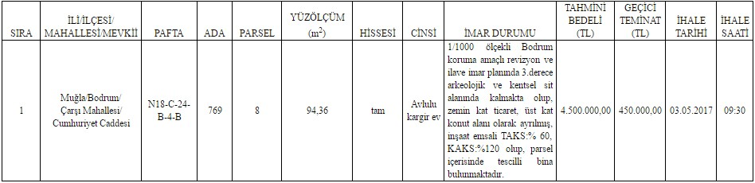
Yukarıda nitelikleri belirtilen mülkiyeti Hazineye ait taşınmaz malların 2886 sayılı Devleti İhale Kanununun 45. maddesi uyarınca açık teklif usulüyle satış ihalesine çıkarılmıştır.
1 - İhale, yukarıda belirtilen gün ve saatte Bodrum Milli Emlak Müdürlüğünde Milli Emlak Müdürü Odasında toplanacak ihale komisyonunca yapılacaktır.
2 - İhaleye katılmak isteyen isteklilerin ihale saatine kadar;
a) Yasal yerleşim yerini gösterir belgeyi,
b) Tebligat için Türkiye'deki adreslerini gösterir belgeyi,
c) Gerçek kişilerin T.C. Kimlik numaralarını bildirmeleri ve nüfus cüzdan suretlerini vermeleri (Aslı ihaleye başlamadan önce ibraz edilecektir.), tüzel kişilerin ise vergi kimlik numarasını bildirmeleri,
ç) Geçici teminatın yatırıldığına dair belgeyi (Tedavüldeki Türk parası, Mevduat veya Katılım Bankalarının verecekleri süresiz teminat mektupları veya Hazine Müsteşarlığınca İhraç Edilen Devlet İç Borçlanma Senetleri veya bu senetler yerine düzenlenen belgeleri)
d) Özel hukuk tüzel kişilerinin, yukarıda belirtilen şartlardan ayrı olarak, idare merkezlerinin bulunduğu yer mahkemesinden veya siciline kayıtlı bulunduğu ticaret veya sanayi odasından yahut benzeri meslek kuruluştan, ihalenin yapıldığı yıl içinde alınmış sicil belgesi ile tüzel kişilik adına ihaleye katılacak veya teklifte bulunacak kişilerin tüzel kişiliği temsile tam yetkili olduklarını gösterir noterlikçe tasdik edilmiş imza sirkülerini veya vekaletnameyi vermeleri; kamu tüzel kişilerinin ise yukarıdaki (b), (ç) bentlerinde belirtilen şartlardan ayrı olarak tüzel kişilik adına ihaleye katılacak veya teklifte bulunacak kişilerin tüzel kişiliği temsile yetkili olduğunu belirtir belgeyi ihale komisyonuna vermeleri şarttır. (Komisyona verilecek olan belgeler asıl yada noter tasdikli olması gerekmektedir.)
3 - Yapılacak ihalede, tekliflerin posta yoluyla veya elden gönderilmesi halinde yine aşağıda belirtilen ihale gün ve saatine kadar İhale Komisyonu Başkanlığına ulaştırılması gerekmektedir. Posta ile yapılacak müracaatlarda postadaki gecikmelerden ihale komisyonu sorumlu değildir.
4 - İstekliler, mesai saatleri içinde her türlü bilgi ve şartnameyi Milli Emlak Müdürlüğünden bedelsiz olarak görebileceklerdir.
5 - Komisyon ihaleyi yapıp yapmamakta serbesttir.
6 - Taşınmaz mal satış ihalesi sonrasında her hangi bir vergi, resim ve harç alınmayacaktır. Satış bedeli taksitle de ödenebilir. Taksitle ödeme hâlinde, satış bedelinin en az dörtte biri peşin, kalanı en fazla iki yılda taksitlerle ödenir. Alacağın kalan kısmına kanunî faiz uygulanır.
7 - Türkiye genelindeki ihale bilgileri http://www.milliemlak.gov.tr adresinden öğrenilebilir. (Bilgi İçin: 0 (252) 316 75 25)
İlan olunur.

